МБДОУ «Ромодановский детский сад комбинированного вида»

Конспект занятия
«Ознакомление с профессией инспектора ГИБДД»
(старшая группа)

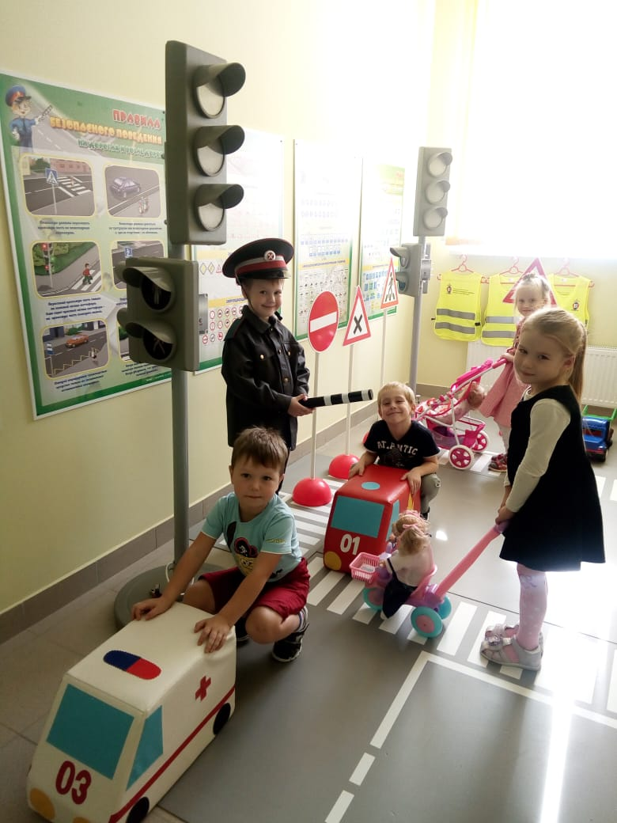
Подготовила: Уракова О.А., воспитатель
первой квалификационной
категории.

Ромоданово, 2022

Цель: развитие у детей осознанного отношения к выполнению правил дорожного движения.
Задачи:
-дать детям представление о работе инспектора ГИБДД;
-закреплять знания детей о правилах поведения на дороге;
-формировать связную речь, устанавливая причинно-следственные связи, используя доказательную речь, упражнять в подборе прилагательных;
-воспитывать уважение к профессии инспектора ГИБДД.
Виды детской деятельности: игровая, коммуникативная, двигательная.
Интеграция образовательных областей: познавательное развитие, социально - коммуникативное развитие, речевое развитие, физическое развитие.
Материалы и оборудование: презентация, форменная одежда сотрудника ДПС, жезл, дорожные знаки, светофор, дорожка-зебра, светоотражатели для детей.
Методы: словесные; игровые; наглядные; практические.
Ход НОД:
Организационная часть: Ребята вместе с воспитателем заходят в музыкальный зал и садятся на стульчики.
Воспитатель: Здравствуйте, ребята.
Давным-давно, когда не было автомобилей, люди передвигались пешком или на лошадях, с оружием и щитом, мало-ли кого встретишь на дороге…
И когда на узкой тропинке встречались два воина, каждый из них отступал в правую сторону, чтобы пропустить другого и закрыть себя от незнакомца щитом в левой руке.
Так появилось первое правило дорожного движения – двигаться по правой стороне. Шли годы… На дорогах появилось множество машин. Люди придумали правила для тех, кто ходит и для тех, кто ездит, т.е. для пешеходов и водителей. И все правила собрали в одну книжку.
В этой книге прописаны все Правила дорожного движения. И сейчас мы с вами о них поговорим.
Знаете ли вы….
- Из чего состоит дорога?

- Как ходить по дороге, на которой нет тротуара?
- По тротуару кто идет?
- Для чего проезжая часть?
- Кто управляет автомобилем?

- Как называется место пересечения двух дорог?
-По какой стороне проезжей части движется транспорт?
- Что произойдет, если пешеход или водитель нарушат правила дорожного движения?

- Сколько сигналов у пешеходного светофора?

- Сколько сигналов у транспортного светофора?

- На какое животное похож пешеходный переход?
- У каких машин есть специальные звуковые и световые сигналы?

- Где разрешено играть детям?

Молодцы! На все вопросы ответили правильно.
Воспитатель: Я для вас приготовила волшебную коробочку, в ней лежат 2 предмета и принадлежат они человеку, профессия которого связана с дорожным движением. Этот человек может остановить машину на дороге, проверить документы. (фуражка, жезл ) Кто догадался?
Сегодня у нас в гостях инспектор ГИБДД.
Воспитатель (инспектор): Здравствуйте, ребята. Я работаю инспектором ГИБДД. У меня очень интересная профессия.
Инспектор ГИБДД управляет дорожным движением, следит за соблюдением ПДД водителями, пешеходами и пассажирами, обеспечивает безопасность на проезжей части дороги на машине.
Инспектор одет в форменную одежду
В своей работе я использую радар – специальное устройство, позволяющее определять скорость автомашин на расстоянии. Таким образом, наводя радар в сторону движения автомобиля, на радаре высвечивается скорость, с которой движется машина..
У меня есть свисток, чтобы привлекать внимание водителей и пешеходов, и жезл .
Ребята представьте себе: в большом городе с огромным потоком машин вдруг отключилось электричество. Сразу повсюду погас свет, и перестали работать светофоры.
Кто придёт на помощь транспортному миру? (ответы детей)
Правильно, первый помощник и самый главный человек на дороге- это регулировщик.
Для того, чтобы пешеходы и водители могли выполнять требования регулировщика, им необходимо понимать его сигналы. Эти сигналы достаточно просты. Давайте посмотрим и запомним, что они обозначают.

Игра «Знаки регулировщики»
Предлагаю вам поиграть. Я стану вам подавать сигналы: стоять, приготовиться, идти, а вы смотрите внимательно и выполняйте действия соответственно командам.
Молодцы, ребята! Присаживайтесь на место.
Воспитатель (инспектор):
Ну а теперь давайте проверим, знаете ли вы как нужно себя вести в транспорте, на дороге и во дворе. Молодцы! Вы уже много знаете о правилах дорожного движения. Мне пора возвращаться на работу. Для вас у меня есть подарок. Угадайте, что это

Идёшь по дороге, иль тёмной аллее
водитель увидеть тебя не сумеет,
носи на одежде, мой юный читатель
особый предмет (световой отражатель)

До свидания ребята, до новых встреч.

Воспитатель: Ребята, давайте поблагодарим нашего гостя за интересную беседу, за подарки.

